Morgenåpning: - kl. 7.30-8.15 på AKS basen (kun for heltids elever)
Skoleslutt: kl.13.15/13.30/14.00 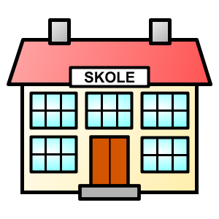  
Når barna er ferdige på skolen vil ansatte fra AKS komme til klasserommene.
Her ropes alle opp, de som skal være på AKS krysses inn.
Det gis beskjed om dagens aktiviteter samt om hvem skal gå hjem alene og når.

Spisetid: Etter skoleslutt -mandag matservering i klasserom,
tirsdag-fredag matservering i kantinen
Frilek ute: - Ca. 13.30 – 14.30 
Aktivitetstilbud/kurs: - ca. 14.30 – 15.30 
Frilek ute/inne: - kl.16.00-16.30 
Ryddetid fra kl.16.20 
AKS stenger – kl.16.30
(Vi ber om at alle foreldre er her senest 16.25 for å hente).
EN VANLIG AKS-DAG

